NIEUWSBRIEF

Joz.Israëlsstraat 2 tel: 0180 512477 Website: www.obskortland.nl
Ouverturelaan 105 tel: 0180 512916 24e Jaargang 29-11-2019 Nr.: 12
------------------------------------------------------------------------------------------------------------------------------------------------------

Beste ouders, verzorgers,

Nog even en dan is het zover....... De strooipieten zijn al langs geweest. De schoentjes zijn gezet en gevuld. Voor veel kinderen is het een spannende periode: zou Sint echt op school komen? En wat halen die Pieten nu weer uit? Er wordt volop gezongen, geknutseld en getekend! En nog een paar nachtjes slapen en dan verwachten we toch wel hoog bezoek op school.

Procedure nieuwe directeur
Zoals u weet zijn wij op zoek naar een nieuwe directeur voor onze school. In oktober heeft er een sollicitatieronde plaatsgevonden. Wij zijn op zoek naar een directeur met kwaliteit en met de juiste eigenschappen voor onze school. Helaas zat de juiste kandidaat er deze ronde niet voor ons bij. Samen met ons bestuur Blick op onderwijs gaan wij verder op zoek naar een nieuwe directeur voor OBS Kortland. En voorlopig blijft Bertie de Beuze aan als interim directeur. Zodra er meer nieuws is hoort u dit van ons.

Berichten rondom het zwembad
Vorige week vrijdagavond is er berichtgeving verschenen rondom het zwembad. De berichten gaan over hygiëne en veiligheid. Inmiddels zijn we als school gerustgesteld: hoewel er dringend onderhoud nodig is in het zwembad, is ons verzekerd dat de hygiëne goed onder controle is en dat de veiligheid op orde is. Gelukkig maar, want de kinderen van groep (3)-4-(5) genieten erg van de zwemlessen die ze krijgen.

Talentlessen
Afgelopen woensdag was het de laatste talentles van 2019 en kon u als ouder, grootouder komen kijken naar wat de kinderen allemaal hadden gedaan de afgelopen weken. Wat hebben ze hun best gedaan en wat was het leuk dat u even kwam kijken. Veel kinderen konden goed aangeven waarom ze juist voor dit talent hadden gekozen en ook wat ze hadden geleerd.
We willen graag iedereen bedanken die heeft geholpen bij het geven van talentlessen.

Rommelpieten
Vanmorgen kwamen de kinderen de school binnen en wisten niet wat ze zagen. De hele school was een grote rommel. Het bleek dat de rommelpieten waren langs geweest vannacht.
Gelukkig hebben de kinderen met elkaar de rommel opgeruimd. Nu kunnen we tegen de pieten zeggen op 5 december, als Sinterklaas bij ons op school komt, dat ze hun rommel op moeten ruimen de volgende keer.

Surprises
Vanaf dinsdag 3 december, maar uiterlijk woensdag 4 december mogen de kinderen hun surprise mee naar school nemen. We hopen weer leuke en originele kunstwerken te zien. Jullie weten aan welke spelregels je moet houden. Dat is in een eerdere nieuwsbrief al gezegd. Succes allemaal

Sinterklaasfeest (ter herinnering)
Op donderdag 5 december a.s. zal Sinterklaas en de Pieten de leerlingen van obs. Kortland bezoeken. Wij hopen dat Sinterklaas en de Pieten voor alle leerlingen iets lekkers en leuks zullen meebrengen.
De deur gaat deze dag op normale tijd om 8.20 uur open. De leerlingen houden hun jas aan! Om 8.30 uur verzamelen wij ons per klas op het plein.
Ouders die graag bij de ontvangst aanwezig willen zijn, verzoeken wij achter het lint te gaan staan. Dit vanwege de beperkte ruimte.
Leerlingen, die geen schoolmelk drinken, nemen deze dag gewoon hun eigen drinken mee.
Wilt u uw kind(eren) een grote plastic tas meegeven, voor de knutselwerkjes.( s.v.p. voorzien van naam)
Wij zoeken nog vrijwilligers om een handje te helpen bij het opruimen na het feest.
Wij wensen iedereen een gezellig Sinterklaasfeest.

School in kerstsfeer
Om de school in kerstsfeer te brengen zouden we het fijn vinden om hulp van ouders te krijgen. Wij gaan dit doen op maandagavond 9 december om 19.00 uur. U kunt zich opgeven bij de juf/meester. Mocht u maandag niet in de gelegenheid zijn, dan kunt u wellicht helpen met opruimen op vrijdagmorgen 20 december vanaf 8.30 uur.

Gevonden voorwerpen lz
De bak met gevonden voorwerpen is goed vol. Vanaf vrijdagmiddag 29 november 13.45 uur leggen we alles op de kasten in de hal. Woensdagmiddag 4 december 14.00 uur gaat alles weer terug in de bakken ivm sinterklaasviering en vrijdagmiddag 6 december 15.00 uur gaat alles definitief naar een goede bestemming.

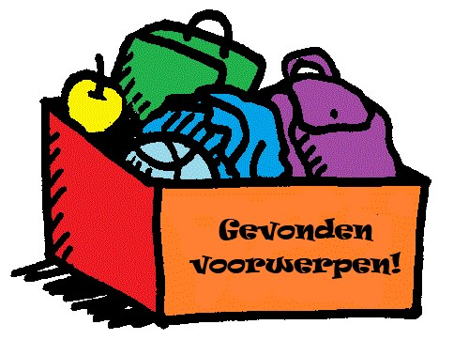

Met vriendelijke groet,

Team obs Kortland

